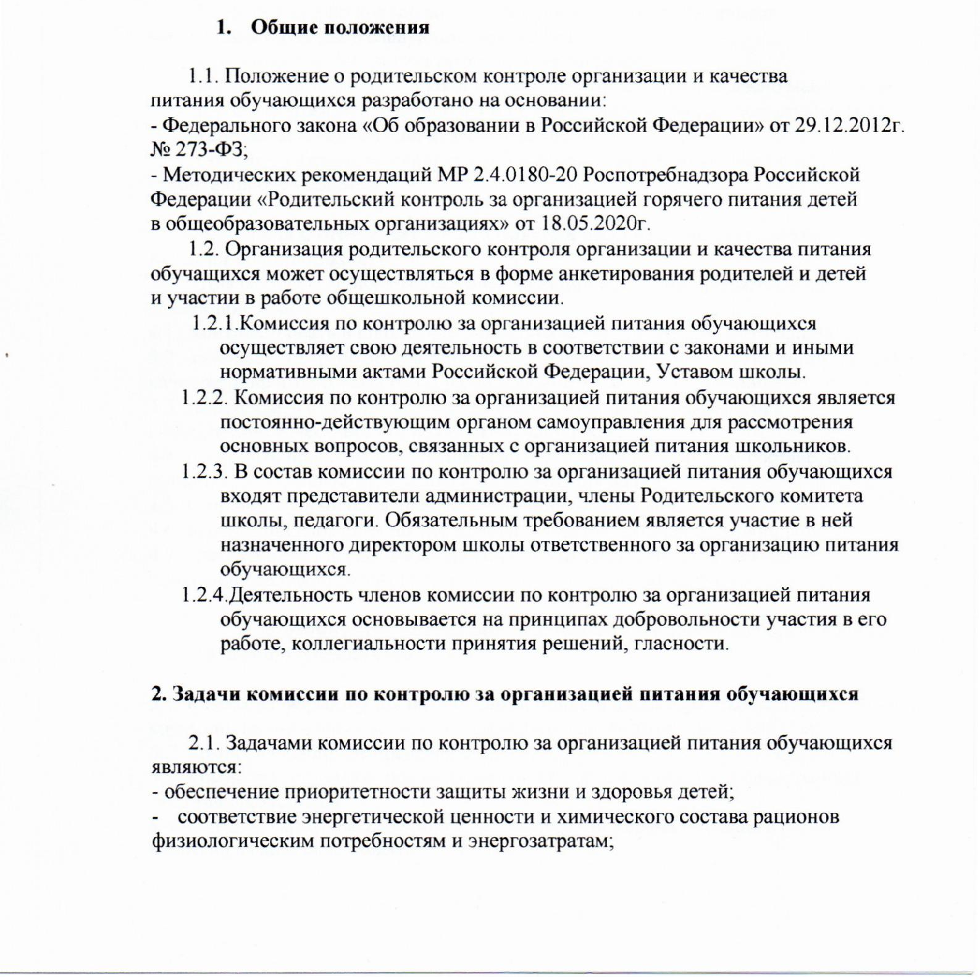
Принято Утверждаю
на заседании педагогического совета ГКОУ РД «Гондокоринская ООШ
Протокол №1 от 28.08.2020г. Хунзахского района»
____________ /У.С.Нурмагомедова/
Приказ № / от 29.08.2020г.

Положение
о порядке проведания мероприятий родительского контроля
за организацией горячего питания детей в
ГКОУ РД «Гондокоринская ООШ Хунзахского района»

